**Ubuntu系统环境搭建**

## 1 配置静态IP地址

**sudo vi /etc/network/interfaces**

当没有安装vim时，在vi命令行使用命令“：set nocompatible”，设置vi不使用兼容模式，就不会出现键盘上下键为AB了

添加以下内容指定固定IP地址:

|  |
| --- |
| # The loopback network interface（配置环回口）  auto lo # 开机自动激lo接口  iface lo inet loopback # 配置lo接口为环回口  # The primary network interface （配置主网络接口）  auto eth0 # 开机自动激活eth0接口  iface eth0 inet static # 配置eth0接口为静态设置IP地址  address 202.202.171.99  netmask 255.255.254.0  broadcast 202.202.171.255  gateway 202.202.171.10 |

或者添加以下内容由DHCP自动获取IP地址：

|  |
| --- |
| # The loopback network interface（配置环回口）  auto lo # 开机自动激lo接口  iface lo inet loopback # 配置lo接口为环回口  # The primary network interface （配置主网络接口）  auto eth0 # 开机自动激活eth0接口  iface eth0 inet dhcp # 配置eth0接口为DHCP自动获取 |

**sudo /etc/init.d/networking restart** # 重启网络

## 2 设置DNS server，使其ping通域名

**sudo vi /etc/resolv.conf**

添加以下内容：

|  |
| --- |
| nameserver 202.96.128.86  nameserver 202.96.128.166 |

系统重启后resolv.conf文件会复原，每次系统重启都要手动添加，下面介绍两种自动添加的方法。

1. 在脚本文件rc.local执行自启动执行命令

**sudo vi /etc/rc.local**

添加下面内容：

|  |
| --- |
| echo "nameserver 202.96.128.86" >> /etc/resolv.conf  echo "nameserver 202.96.128.166" >> /etc/resolv.conf |

1. 修改文件/etc/resolvconf/resolv.conf.d/base，系统启动后自动复制base内容到resolv.conf

**sudo vi /etc/resolvconf/resolv.conf.d/base**

添加下面内容：

|  |
| --- |
| nameserver 202.96.128.86  nameserver 202.96.128.166 |

## 3 更新软件源

**sudo apt-get update && sudo apt-get upgrade**

## 4 安装vim编辑器

**apt-get install vim**

修改配置：

**vim ~/.vimrc**

添加以下内容：

|  |
| --- |
| set nu  syntax on  set tabstop=4  set shiftwidth=4  set expandtab  set guioptions-=T  set nobackup  set incsearch  set encoding=utf-8  set fileencodings=utf-8,gb2312,gbk  set mouse=a  set ruler  set ff=unix |

## 5 安装新的终端软件

**sudo apt-get install terminator**

## 6 安装文本编辑器

**sudo apt-get install gedit**

## 7安装gcc编译器

**sudo apt-get install gcc**

## 8安装SSH服务

安装openssh-server：

**sudo apt-get install openssh-server**

也可以通过 Ubuntu Software Center 安装

由于 sshd 需要反查客户端的 dns 信息导致登录时间更长。可以通过禁用这个特性来提高登录的速度。

**sudo vim /etc/ssh/sshd_config**

找到 GSSAPI options 这一节，将下面两行注释掉：

|  |
| --- |
| #GSSAPIAuthentication yes  #GSSAPIDelegateCredentials no |

修改其他配置

|  |
| --- |
| PasswordAuthentication yes  PermitRootLogin yes |

重启动SSH服务器：

**sudo /etc/init.d/ssh restart**

查看openssh-server是否启动：

**ps -e | grep ssh**

在window系统下打开SecureCRT的SSH2连接，输入ubuntu的IP、用户名和密码，可以代替telnet。

或者在其他系统终端上输入命令登录：ssh -l 用户 名远程主机

## 9安装Samba网络服务器,实现windows和ubuntu文件互访

**① 安装samba，smbclient，smbfs**

**sudo apt-get install samba**

**sudo apt-get install smbclient**

**② 编辑配置文件**

**sudo cp /etc/samba/smb.conf /etc/samba/smb.conf_backup**

**sudo vim /etc/samba/smb.conf**

　　在字段**[global]**下面加入内容如下：

|  |
| --- |
| dos charset = cp936 # UTF-8 有可能需要改成 cp936  unix charset = UTF-8  workgroup = WORKGROUP  security = user # 需要身份验证  netbios name = smbserver # 这里填本机的计算机名 |

注销在字段#**[homes]**下所有内容如下：

|  |
| --- |
| #browseable = yes  #writable = yes |

分别找到**passwd program**和**security**行，将其改为

|  |
| --- |
| passwd program = /etc/samba/smbpasswd %u  security = user # 可能找不到，在附近添加 |

在文件末尾添加创建共享文件夹字段

|  |
| --- |
| [myShare] # 共享文件名  admin users = bananapi # 该共享的管理者  path = /home/bananapi # 共享目录路径  public = no # 用来指定该共享是否允许guest账户访问  writable = yes  browseable = yes  create mask = 0777  directory mask = 0777  guest ok = no # 是否允许guest账户访问 |

**③ 添加smb用户，并设置linux用户密码**

添加linux用户

**sudo adduser -a user** *# user为用户名*

　　把新添加的Linux用户添加到smb用户，并设置smb密码

**sudo smbpasswd -a user** *# 已存在的linux用户*

**④ 检验是否配置成功**

**sudo testparm**

重启下samba服务：

**sudo /etc/init.d/samba restart**

**⑤ 文件访问方式**

在ubuntu系统下，随便打开一个文件夹，然后输入路径**smb://202.202.170.113**(windows IP)

在windown系统下，随便打开一个文件夹，然后输入路径**\\202.202.171.99**(ubuntu IP)

## 10 搭建web服务器

首先是升级更新源

**sudo apt-get update && sudo apt-get upgrade**

### 10.1 安装MySQL5

**① 安装**

**sudo apt-get install mysql-server mysql-client**

安装过程中要求提供一个MySQL的root用户的密码，输入两次密码:

New password for the MySQL "root" user: _______________

Repeat password for the MySQL "root" user: ____________

安装完后查看是否安装成功：**sudo netstat -tap | grep mysql**

**② 配置**

复制配置文件并改名为my.cnf：

**sudo cp /etc/mysql/mysql.conf.d/mysqld.cnf /etc/mysql/my.cnf**

修改配置：

**sudo gedit /etc/mysql/my.cnf**

注销行bind-address = 127.0.0.1

在文件最后添加内容：

|  |
| --- |
| [client]  port = 3306  socket = /var/run/mysqld/mysqld.sock |

解决phpmyadmin登录问题：#2002 - The server is not responding (or the local MySQL server's socket is not correctly configured)

**③ 允许远程登录**

在Ubuntu终端登录mysql客户端后，输入命令。

允许所有远程登录（%号表示所有IP）：

**GRANT ALL PRIVILEGES ON *.* TO 'root'@'%' IDENTIFIED BY '123456' WITH GRANT OPTION;**

或者只允许指定网段IP登录：

**GRANT ALL PRIVILEGES ON *.* TO 'root'@'192.168.8.%' IDENTIFIED BY '123456' WITH GRANT OPTION;**

使修改生效：**FLUSH PRIVILEGES;**

启动：sudo service mysql start

停止：sudo service mysql stop

重启：sudo service mysql restart

### 10.2 安装Apache2

**sudo apt-get install apache2**

在你的浏览器上输入<http://localhost>或<http://主机ip地址>或<http://127.0.0.1>或者在连接主机的其他上网设备输入<http://主机ip地址>

能看到下面界面说明Apache2正常。

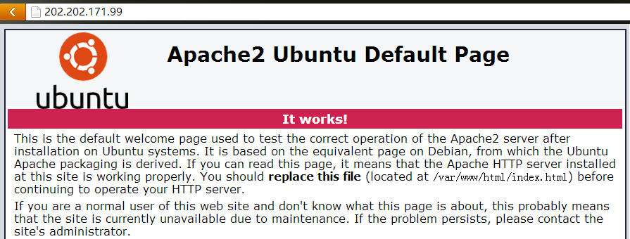

网站默认的文件根目录是/var/www/html（有些文章介绍默认根目录是/var/www/），具体是哪个，通过打开/etc/apache2/sites-available/000-default.conf文件，查看DocumentRoot后面跟着的路径。

启动：sudo /etc/init.d/apache2 start

重启：sudo /etc/init.d/apache2 restart

停止：sudo /etc/init.d/apache2 stop

### 10.3 安装PHP

① 安装PHP7和响应的扩展

**sudo apt-get install php7.0 php-pear libapache2-mod-php7.0 php7.0-mysql**

② 安装组件支持

**sudo apt-get install php7.0-curl php7.0-json php7.0-cgi**

可以根据需求配置文件/etc/php/7.0/apache2/php.ini

|  |
| --- |
| # 最大输入时间  max_input_time = 30  # 输出错误级别设置  error_reporting = E_COMPILE_ERROR | E_RECOVERABLE_ERROR | E_ERROR | E_CORE_ERROR  # 错误报告保存位置  error_log = /var/log/php/error.log |

安装完需要重启Apache2

**sudo /etc/init.d/apache2 restart**

验证PHP5是否正常：在网站的文件根目录下（/var/www/html）新建info.php

**sudo vim /var/www/html/info.php**

输入下面内容：<?php phpinfo();?>

在服务器本机或正常连接服务器的设备上用浏览器访问http://主机ip/info.php，能看到下面界面说明PHP7.0正常。

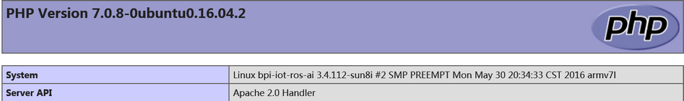

### 10.4 安装phpMyAdmin

**sudo apt-get install phpmyadmin**

安装过程中遇到配置设置：

Web server to reconfigure automatically：选择apache2

Configure database for phpmyadmin with dbconfig-common? 选择NO

安装完后把phpmyadmin文件夹放入网站的文件根目录下

**sudo cp /usr/share/phpmyadmin/ /var/www/html/ -R**

或映射 **sudo ln -s /usr/share/phpmyadmin /var/www/html/**

在浏览器输入<http://主机IP/phpmyadmin/> 登陆服务器名：root 密码：数据库密码123456，登陆后界面如下图所示：

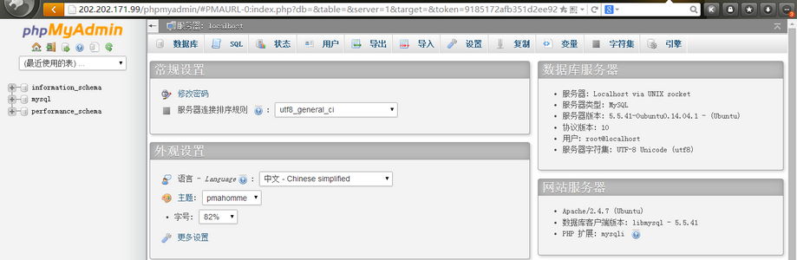

解决（phpMyAdmin 高级功能尚未完全设置，部分功能未激活。请点击这里查看原因）的方法

上传create_tables.sql.zip文件

**cd /usr/share/doc/phpmyadmin/examples/**

**sudo gzip -d create_tables.sql.gz**

**sudo zip create_tables.sql.zip ./create_tables.sql**

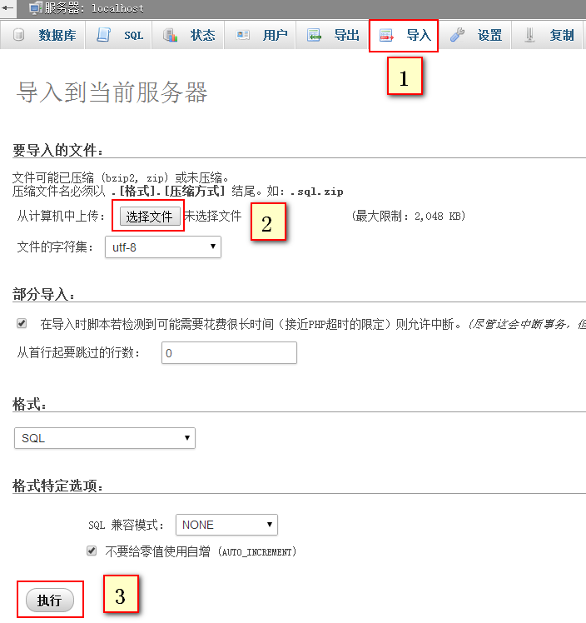

修改/etc/phpmyadmin/ config.inc.php配置文件，取消屏蔽下面的语句

|  |
| --- |
| // $cfg['Servers'][$i]['pmadb'] = 'phpmyadmin';  // $cfg['Servers'][$i]['bookmarktable'] = 'pma__bookmark';  // $cfg['Servers'][$i]['relation'] = 'pma__relation';  // $cfg['Servers'][$i]['table_info'] = 'pma__table_info';  // $cfg['Servers'][$i]['table_coords'] = 'pma__table_coords';  // $cfg['Servers'][$i]['pdf_pages'] = 'pma__pdf_pages';  // $cfg['Servers'][$i]['column_info'] = 'pma__column_info';  // $cfg['Servers'][$i]['history'] = 'pma__history';  // $cfg['Servers'][$i]['table_uiprefs'] = 'pma__table_uiprefs';  // $cfg['Servers'][$i]['tracking'] = 'pma__tracking';  // $cfg['Servers'][$i]['designer_coords'] = 'pma__designer_coords';  // $cfg['Servers'][$i]['userconfig'] = 'pma__userconfig';  // $cfg['Servers'][$i]['recent'] = 'pma__recent'; |

**注：文件中的所有pma跟着的是双下划线，旧版本的是单下划线，如果是单下划线需要改为双下滑线。**

## 11 安装go语言

**① 安装Go语言依赖包**

Go语言部分功能是用C语言开发的，所以安装Go之前需要安装gcc，make等依赖

**sudo apt-get install bison ed gawk gcc libc6-dev make**

**② 获取Go语言源码**

从网站<http://www.golangtc.com/download>下载golang源码

**③ 配置Go环境变量**

在编译安装之前，还需要设置Go语言的环境变量，在Ubuntu下的配置go环境变量，打开HOME目录下的.bashrc文件

**vim ~/.bashrc**

在文件末尾添加以下内容：

|  |
| --- |
| export GOROOT=$HOME/go # Go安装包的根目录  export GOARCH=386 # 选项有amd64、386和arm  export GOOS=linux # 选项有linux、 window、freebsd、darwin和 nacl  export GOPATH=/home/pi/work/golang/path:/home/pi/work/golang/project # 默认存放工程目录  export GOBIN=$GOROOT/bin # 用于存放编译生成的执行文件  export PATH=$GOROOT/bin:$PATH # 设置环境变量 |

保存设置并运行命令使其生效：

**source ~/.bashrc**

**④ 编译Go源码包**

注意：需要安装过go1.4版本后才能通过编译

**cd $GOROOT/src**

**./all.bash**

编译会执行需要一点的时间（根据CPU速度而定）

**⑤ 验证是否安装成功**

在终端输入命令：**go version**

如果显示“go version go1.4.2 linux/arm”说明安装成功

新建一个hello.go文件，复制下面内容：

|  |
| --- |
| package main  import (  "fmt"  )  func main() {  fmt.Println(“hello golang!”)  } |

编译和执行命令：**go run hello.go**

如果输出结果：Hello golang!说明go语言已经安装成功了。

## 12 搭建ftp服务器

**① 安装ftp**

**sudo apt-get install vsftpd**

**② 配置vsftpd.conf**

**sudo vim /etc/vsftpd.conf**

按需求配置如下：

|  |
| --- |
| anonymous_enable=NO #禁止匿名访问  local_enable=YES #接受本地用户  write_enable=YES #允许上传  chroot_local_user=YES #用户只能访问限制的目录  local_root= /home/bananapi/work/golang/project/src/miniPC #在最后一行添加用户访问的目录（注意使用前把这个文件夹的权限设为0777，否则普通用户会有权限限制, 修改权限：sudo chmod a-w ___文件夹路径）  allow_writeable_chroot=YES #使用户锁定在自己的目录中  pam_service_name=vsftpd #配置成一个服务vsftpd的名称  pasv_promiscuous=YES #在最后一行添加以pasv模式连接(可选) |

**③ 添加ftp用户**

**sudo useradd -d /home/bananapi/work/golang/project/src/miniPC -M ___**(ftp用户名)

**sudo passwd ___**( ftp用户名)

新增ftp用户登录ftp时会出现530 login incorrect，需要修pam.d/vsftpd

**sudo vim /etc/pam.d/vsftpd**

注释掉命令：#auth required pam_shells.so

④ 重启ftp

**sudo service vsftpd restart**

## 13 安装ffmpeg

**① 下载FFmpeg和libx264的包 ffmpeg-2.4.1.tar.bz2**

**② 安装libx264包**

安装libx264前先安装依赖包yasm

**sudo apt-get install yasm**

**sudo apt-get install libx264-dev**

**③ 然后安装ffmpeg,ffmpeg有许多依赖包**

**sudo apt-get install libfaac-dev**

**sudo apt-get install libmp3lame-dev**

**sudo apt-get install libtheora-dev**

**sudo apt-get install libvorbis-dev**

**sudo apt-get install libxvidcore-dev**

**sudo apt-get install libxext-dev**

**sudo apt-get install libxfixes-dev**

**④ 安装ffmpeg**

解压tar -xjvf ffmpeg-2.4.1.tar.bz2

**./configure --prefix=/usr/local/ffmpeg --enable-gpl --enable-version3 --enable-nonfree --enable-postproc --enable-pthreads --enable-libfaac --enable-libmp3lame --enable-libtheora --enable-libx264 --enable-libxvid --enable-x11grab --enable-libvorbis**

**make**

**make install**

|  |
| --- |
| 简单安装  sudo add-apt-repository ppa:kirillshkrogalev/ffmpeg-next  sudo apt-get update  sudo apt-get install ffmpeg  卸载 ffmpeg 命令：  sudo apt-get remove ffmpeg |